外国语学院17级举办“两会”主题系列团日活动
为深入学习两会精神，外国语学院17级团总支全体同学，以多样化的形式学习“两会”热点知识，观看“两会”直播，使同学们进一步了解了当今国内外重大事件与社会发展趋势，开阔了自身的视野，清晰了自身的使命担当。
1217101支部结合专业知识，聚焦“两会”热词，将民生大事与专业学习结合起来。同学们自发介绍“两会”热词，解释相应的英文翻译形式，并面向支部成员开展知识问答，支部同学都积极参与答题，学以致用。
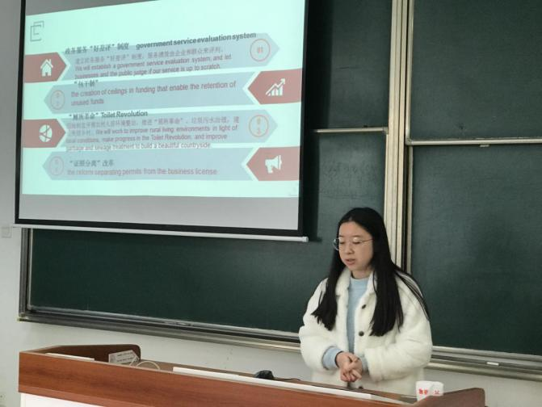
1217102支部组织同学一起学习政府工作报告，同学们分组介绍“两会”关键词，传达“两会”精神，涉及“中国制造”、“5G”、“新经济”、“互联网+医疗”、“正风反腐”等数十个关键词和“扶贫攻坚”、“创新驱动”等热点，让在座各位同学对2019年政府工作重点有了进一步了解。

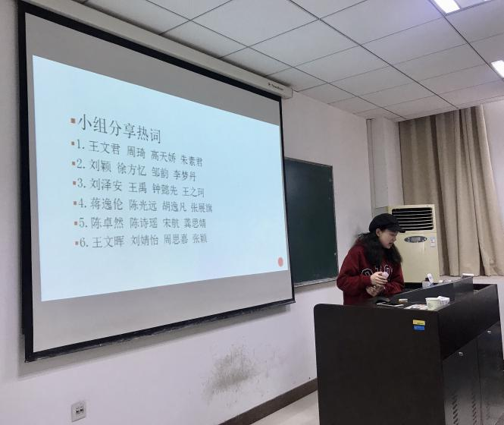
1217103支部举行了“两会小翻译”主题团日活动。前期班级成员以宿舍为单位，翻译两会发言稿；活动中，同学们分别对中美关系、《海外投资法》、国防支出、《国家情报法》、一带一路战略以及国家法制建设这些热点知识进行了普及，最后每个小组代表分享集体的翻译成果，分享翻译实践心得。

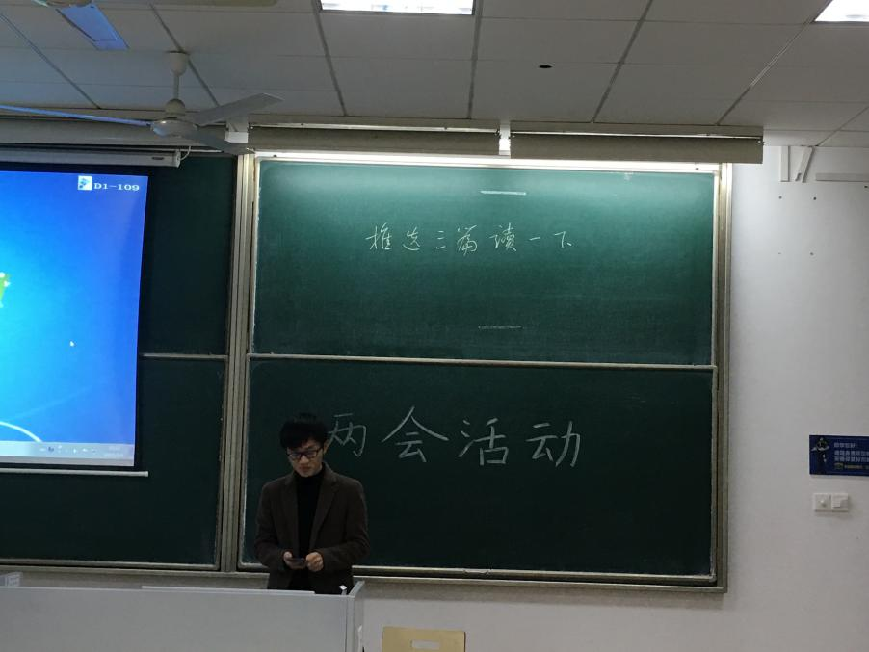
1217201支部开展了“说日语，看两会”活动。针对人大代表们新鲜有趣的提案，同学们用日语发表了自己的观点。既增长了语言本领，又将视野扩展至社会，提升了自己的政治觉悟。
本次外国语学院17级支部团日活动从专业特点入手，既引导同学们关注国家时事热点，又提升了同学们的专业知识储备，帮助同学们感受祖国繁荣富强的根本之源，提升大学生的政治理论水平。

